**Investigación 2 — DBMS**

**Oracle Database**

**Requerimientos de Hardware**

**Linux**

* Memoria: al menos 1 GB de RAM.
* Espacio para el Swap de memoria:
* Entre 1 y 2 GB de RAM: x 1.5 el tamaño de la RAM.
* Entre 2 y 16 GB de RAM: equivalente al tamaño de la RAM.
* Más de 16 GB de RAM: 16 GB.
* Almacenamiento:
  + Entre 150 y 200 MB en el directorio /tmp.
  + Para los archivos requeridos del software se necesitan entre 5 y 8 GB de espacio libre en el disco duro.

**Windows**

* + **32-Bit**
    - Memoria: al menos 1 GB de RAM.
    - Memoria virtual: el doble del RAM.
    - Almacenamiento: al menos 5 GB disponibles.
    - Procesador: con un mínimo de 550 MHz de velocidad, 800 MHz en Windows Vista.
  + **64-Bit**
    - Memoria: al menos 1 GB de RAM.
    - Memoria virtual: el doble del RAM.
    - Almacenamiento: al menos 5.3 GB disponibles.
    - Procesador: AMD64 o Intel Memoria Extendida (EM64T).

**Plataformas soportadas**

El gestor de Oracle funciona en las siguientes plataformas:

**Linux x86 y Linux x86-64**

* Asianux 2 SP2 — Kernel 2.6.9 o mayor.
* Asianux 3 — Kernel 2.6.18 o mayor.
* Oracle Linux 4 — Kernel 2.6.9 o mayor.
* Oracle Linux 5 — Kernel 2.6.9 o mayor.
* Red Heat Enterprise Linux 4 — Kernel 2.6.9 o mayor.
* Red Hat Enterprise Linux 5 — Kernel 2.6.9 o mayor.
* SUSE Linux Enterprise Server 10 — Kernel 2.6.16.21 o mayor.

**Windows**

32-Bit:

* Windows 2000 con el Paquete de Servicio 1 o mayor.
* Windows Server 2003.
* Windows Server 2003 R2.
* Windows XP Professional.
* Windows Vista — Ediciones Business, Enterprise e Ultimate.

64-Bit:

* Windows Server 2003 x64.
* Windows Server 2003 R2 x64.
* Windows XP Professional x64 Edition.
* Windows Vista x64 — Ediciones Business, Enterprise e Ultimate.

**Costos de implementación**

Para la edición Enterprise:

Licencia basada en Usuarios (mínimo de 25 por CPU) — $950 dólares por usuario.

Actualización del software y soporte — $209 dólares.

Licencia basada en Procesadores — $47,500 dólares por procesador.

Actualización de Software y soporte — $10,450 dólares.

Existen costos adicionales para características extra como particionar, compresión y distintos paquetes.

Para una licencia con el paquete de Diagnóstico, particionamiento, el paquete de tuneo y soporte en un procesador Intel de 4 núcleos para usuarios ilimitados se necesitarían casi $160,000 dólares.

**Ventajas y Desventajas**

**Ventajas**

* Es el motor de base de datos objeto-relacional más usado a nivel mundial.
* Tiene un soporte multiplataforma.
* Permite el uso de particiones para hacer consultas, informas, análisis, etc.
* Soporte de múltiples Sistemas Operativos.

**Desventajas**

* Implementación muy costosa.
* Características sólo habilitadas por medio de un costo mayor.

**Porcentaje del mercado**

Los servicios de Oracle fueron el número 1 durante el 2011 en ingresos globales. Conto con 38.3% del mercado, logrando 9 puntos más que el segundo lugar. Tuvo una tasa de crecimiento de más del 11%.

**SLQ Server**

**Requerimientos de Hardware**

* Memoria: para la Edición Express se necesitan al menos 512 MB de RAM; 1 GB para las demás versiones. Se recomienda 1 GB para la Express y 4 GB para las demás.
* Almacenamiento: al menos 6 GB libres.
* Procesador: como mínimo un procesador x64 (AMD Opteron, AMD Athlon 64, Intel Xeon con soporte para EM64T, Intel Pentium IV con soporte para EM64T) de 1.4 GHz. Recomendado uno de 2.0 GHz.

**Plataformas soportadas**

Se necesitan los siguientes componentes instalados:

* .NET Framework.
* Software de Red (Memoria compartida, Pipes nombradas, TCP/IP, VIA).

Para las ediciones Principales de SQL Server 2016:

**SQL Server Edition**

* Windows Server 2016 –
* Datacenter
* Standard
* Essentials
* Windows Server 2012 R2 –
  + Datacenter
  + Standard
  + Essentials
  + Foundation
* Windows Server 2012 –
  + Datacenter
  + Standard
  + Essential
  + Foundation

**SQL Server Standard**

* Windows Server 2016 –
  + Datacenter
  + Standard
  + Essentials
* Windows Server 2012 R2 –
  + Datacenter
  + Standard
  + Essentials
  + Foundation
* Windows Server 2012 –
  + Datacenter
  + Standard
  + Essential
  + Foundation
* Windows 10 –
  + Home
  + Professional
  + Enterprise
  + IoT Enterprise
* Windows 8.1 –
  + 8.1
  + Pro
  + Enterprise
* Windows 8 –
  + 8
  + Pro
  + Enterprise

**SQL Server Web**

* Windows Server 2016 –
  + Datacenter
  + Standard
  + Essentials
* Windows Server 2012 R2 –
  + Datacenter
  + Standard
  + Essentials
  + Foundation
* Windows Server 2012 –
  + Datacenter
  + Standard
  + Essential
  + Foundation

**Costos de implementación**

Para la edición Enterprise:

Licencias por núcleo — $14,256 dólares.

Para la edición Estándar:

Licencias por núcleo — $3,717 dólares.

Licencias por servidor + Licencias de acceso — $931 dólares.

SQL Server cuenta con ediciones para Desarrollador y Express que son gratuitas. La versión de desarrollador está pensada para probar aplicaciones antes de ser implementadas en un servidor con SQL Server. La edición Express no cuenta con todas las características, está pensada para aplicaciones pequeñas, que ocupen un máximo de 10 GB en cuanto a sus datos almacenados.

**Ventajas y Desventajas**

**Ventajas**

* Posibilidad de compartir el servidor.
* Administración de permisos para sistemas externos.
* Buena seguridad y estabilidad.

**Desventajas**

* Consume gran cantidad de RAM.
* Bloqueos a nivel de página.
* Mala implementación de los tipos de datos variables.

**Porcentaje del mercado**

SQL Server se mantiene por debajo de Oracle con un porcentaje cercano al 18% del mercado.

**MySQL**

**Requerimientos de Hardware**

* Para la edición Enterprise:
* Memoria: al menos 2 GB de RAM.
* Almacenamiento:
* **Linux x86**
  + Service Manager: al menos 1.3 GB libres.
  + Agent: al menos 800 MB libres.
* **Mac OS X**
  + Service Manager: al menos 1.2 GB libres.
  + Agent: al menos 700 MB libres.
* **Solaris**
  + Service Manager: al menos 1.8 GB disponibles.
  + Agent: al menos 800 MB disponibles.
* **Windows**
* Service Manager: al menos 800 MB disponibles.
* Agent: al menos 500 MB disponibles.
* Procesador: al menos de 2 núcleos. Cuatro núcleos recomendados.

**Plataformas soportadas**

Imagen que contiene captura de pantalla

Descripción generada con confianza altaMySQL tiene el siguiente soporte:

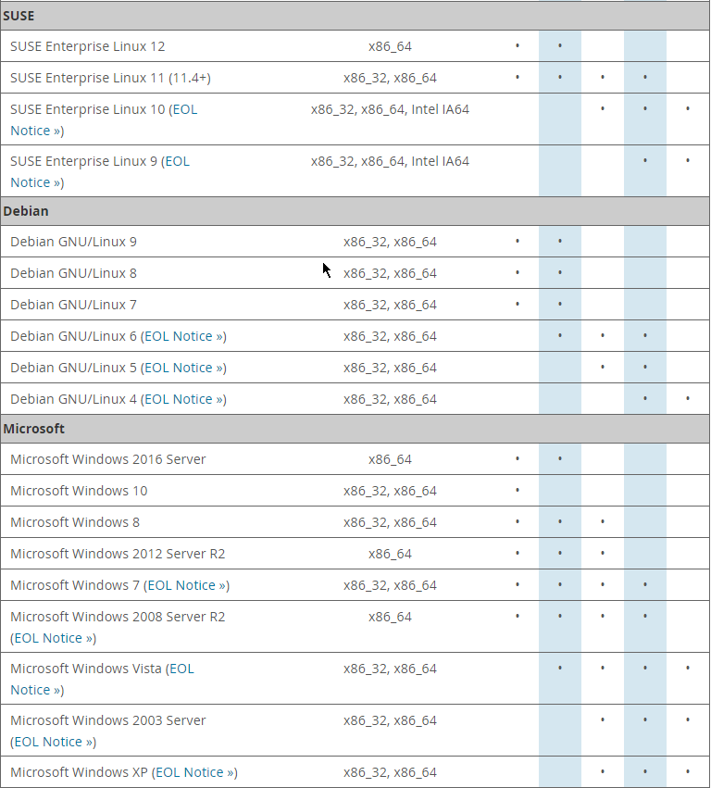

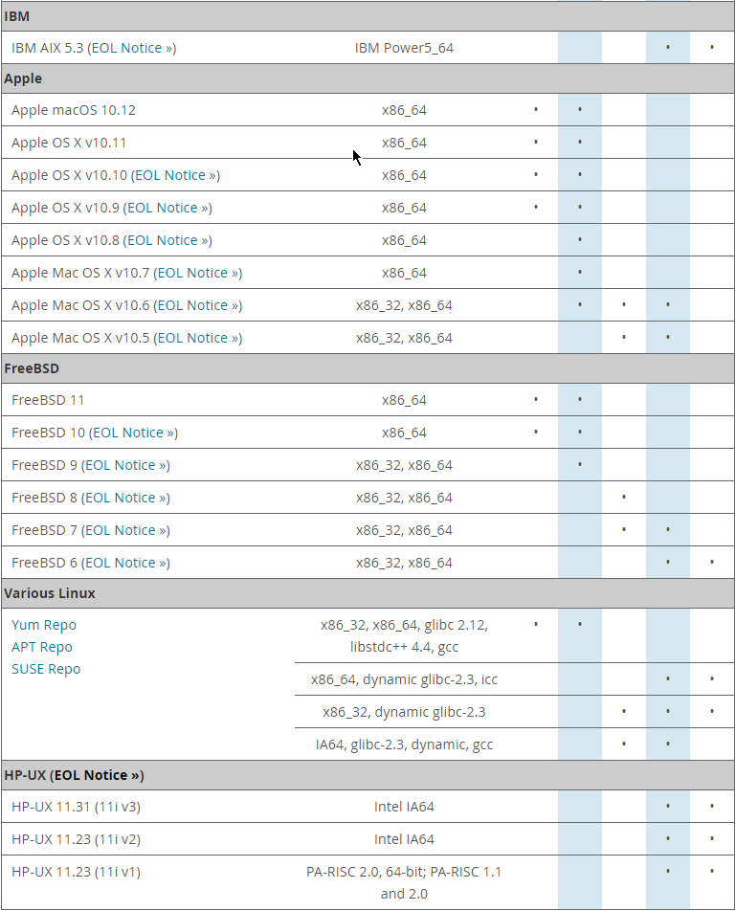

**Costos de implementación**

Para la edición Estándar — $2,000 dólares.

Para la edición Enterprise — $5,000 dólares.

Para MySQL Cluster CGE —$10,000 dólares.

MySQL funciona con una subscripción anual. Todas las versiones tienen soporte de 24 horas. La diferencia está en las características con las que cuenta cada una. Por cada aumento de precio en la licencia, se aumenta el número de características disponibles.

**Ventajas y Desventajas**

**Ventajas**

* Open Source.
* Velocidad al realizar operaciones.
* Bajos requerimientos de hardware.
* Facilidad de configuración.
* Buen nivel de seguridad.

**Desventajas**

* No cuenta con toda la documentación de sus características.
* No tan intuitivo.

**Porcentaje del mercado**

Bases de Datos de código abierto más popular. Se cree que tenga un crecimiento anual del 40%.

**MongoDB**

**Requerimientos de Hardware**

Memoria: al menos 500 MB de RAM.

Almacenamiento: al menos 1.5 GB disponibles.

Procesador: al menos de dos núcleos.

**Plataformas soportadas**

MongoDB soporta varias plataformas. Sin embargo, las recomendadas son:

* Amazon Linux.
* Debian 7.1.
* RHEL / CentOS 6.2+
* SLES 11+
* Ubuntu LTS 12.04
* Ubuntu LTS 14.04
* Windows Server 2012 & 2012 R2

**Costos de implementación**

Para la implementación en un servidor: apróx. $11,900 dólares al año.

MongoDB es Open Source, por lo que la licencia en sí no cuesta.

**Ventajas y Desventajas**

**Ventajas**

* Flexibilidad en el modelo de datos.
* Buena escalabilidad.
* Buen desempeño.
* Open Source.

**Desventajas**

* Precios de implementación varían dependiendo la aplicación.

**Porcentaje del mercado**

Actualmente es el gestor de Bases de Datos no relacional más popular.

**Conclusión**

En base a su popularidad, tipo de licencia y compatibilidad con el servicio de hosting que se tiene en mente para la aplicación en desarrollo, MySQL sería la mejor opción para un proyecto no tan grande, pero que sí requiere de un muy buen desempeño.

**Referencias**

*3. Ventajas Y Desventajas*. *MySQL*. Retrieved 9 October 2017, from https://mysqldaniel.wordpress.com/ventajas-y-desventajas/

*A Total Cost of Ownership Comparison of MongoDB & Oracle*. (2017). *MongoDB*. Retrieved 9 October 2017, from http://s3.amazonaws.com/info-mongodb-com/TCO_MongoDB_vs._Oracle.pdf

*Hardware and Software Requirements for Installing SQL Server 2016*. (2017). *Docs.microsoft.com*. Retrieved 8 October 2017, from https://docs.microsoft.com/en-us/sql/sql-server/install/hardware-and-software-requirements-for-installing-sql-server#TOP_Principal

*MongoDB System Properties*. (2017). *Db-engines.com*. Retrieved 9 October 2017, from https://db-engines.com/en/system/MongoDB

*MySQL :: MySQL Editions*. *Mysql.com*. Retrieved 8 October 2017, from https://www.mysql.com/products/

*MySQL :: MySQL Enterprise Monitor 3.4 Manual :: 3.2.1 System Requirements*. *Dev.mysql.com*. Retrieved 8 October 2017, from https://dev.mysql.com/doc/mysql-monitor/3.4/en/system-prereqs-reference.html

*MySQL :: Supported Platforms: MySQL Database*. *Mysql.com*. Retrieved 8 October 2017, from https://www.mysql.com/support/supportedplatforms/database.html

*Oracle Database Preinstallation Requirements*. *Docs.oracle.com*. Retrieved 8 October 2017, from http://docs.oracle.com/cd/B28359_01/install.111/b32002/pre_install.htm#LADBI200

*Oracle Database Preinstallation Requirements*. *Docs.oracle.com*. Retrieved 8 October 2017, from https://docs.oracle.com/cd/B28359_01/install.111/b32006/reqs.htm#CHDEGGEJ

*Oracle es número 1 en participación en el mercado de software de aplicaciones de servidores, según el nuevo reporte de una firma líder de analistas: Worldwide Application Server Middleware and Application PaaS 2011 Vendor Shares*. (2012). *Oracle.com*. Retrieved 8 October 2017, from http://www.oracle.com/lad/corporate/newsroom/pr-lad-30-july-2012-1723558-esa.html

*Production Notes — MongoDB Manual 3.4*. (2008). *Docs.mongodb.com*. Retrieved 9 October 2017, from https://docs.mongodb.com/manual/administration/production-notes/#hardware-considerations

*SQL Server—Pricing and Licensing | Microsoft*. (2017). *Microsoft SQL Server - US (English)*. Retrieved 8 October 2017, from https://www.microsoft.com/en-us/sql-server/sql-server-2017-pricing

Yaddanapudi, P. (2016). *What is the cost of Oracle database license? Let’s find out! |*. *Orskl.com*. Retrieved 8 October 2017, from https://www.orskl.com/what-is-the-cost-of-oracle-database-license-lets-find-out/